TOP CUBA

LUNdi 18 OCTOBRE 2010
16H00 À 21H00
mONTRÉAL

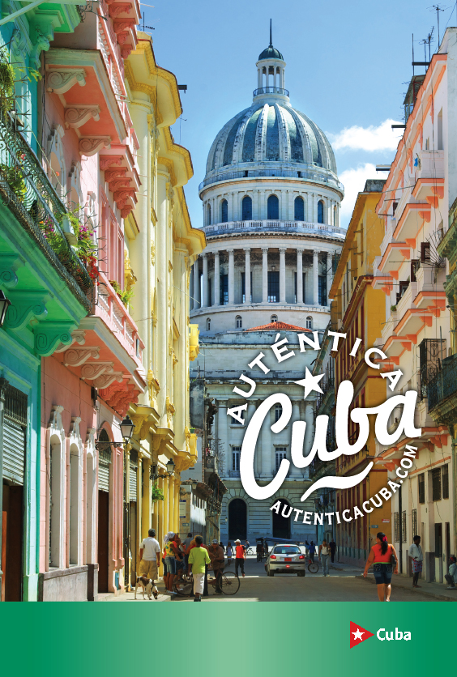 | Rencontre avec les professionnels de l’industrie  Conseillers en voyages et les médias  16H00 – 16H15  Arrivée des invités  16h15 – 17h15  Rencontres avec les représentants  venus directement de Cuba  17h15 – 18h45  Séminaire sur les nouveautés de Cuba  18h 45  Cocktail et souper à la saveur cubaine  21h00  Fin de l’activité  Animation de musique cubaine
  Hôtel Espresso Montréal Centre-ville  1005, rue Guy  Montréal, Québec  Tél: (514) 938-4611 | - Échanges avec les représentants cubains pour connaître leurs nouveautés.  - Présentations et Conférences.  - Animation musicale.  - Tirage d’un voyage à Cuba.
Représentants des chaînes hôtelières, réceptifs cubains, tour-opérateurs, vous y accueilleront.

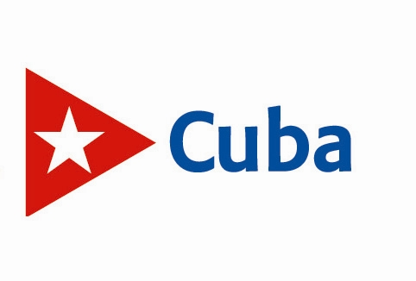 | RSVP avant le 13 octobre :  dany@gocuba.ca
Bureau de Tourisme de Cuba 2075 rue University. Bureau 460 Montréal. Québec. H3A 2L1
Tél : 514-875-8004 Télc : 514-875-8006

